|  |
| --- |
| **REQUERIMIENTO**  **FEAT-10581** |
| **ACTIVIDAD MEGON**  INFORME DE PRUEBAS  **Diciembre, 2023** |

**CONTROL DE VERSIONES**

|  |  |  |  |  |
| --- | --- | --- | --- | --- |
| **VERSION** | **SOLICITADO POR** | **REALIZADO POR** | **DESCRIPCIÓN DEL CAMBIO** | **FECHA** |
| 1 | Jose Luis Falcon Flores | Indra | Creación del Documento | 16/08/2023 |

**INDICE**

1 INTRODUCCION 4

1.1 OBJETIVO 4

1.2 PRODUCTO PROBADO 4

1.3 ENTORNO DE PRUEBA 4

2 PRUEBAS UNITARIAS 5

2.1 RF.01 REGISTRO DE TERMINAL IMPORTADO POR EL CLIENTE 5

2.1.1 Configuración de Procesos 5

**2.1.1.1** **Carga PLTCHRN y PLTMTC** 6

2.1.2 Ejecución de Procesos 7

**2.1.2.1** **Carga PLTCHRN y PLTMTC** 8

2.1.3 Validación de Cargas Tablas & Reportes 10

**2.1.3.1** **Reporte PLTCHRN y PLTMTC** 10

2.2 ANEXO B - GLOSARIO DE TÉRMINOS Y ACRÓNIMOS 11

2.3 ANEXO C - DOCUMENTACIÓN ADICIONAL 12

# INTRODUCCION

## OBJETIVO

El objetivo es demostrar la conformidad del software producido en términos técnicos, funcionales y operativos, conforme las definiciones de alcances y diseño aprobado en el proyecto.

## PRODUCTO PROBADO

* TERADATA
* NETEZZA
* FRAMEWORK GENERICO – PYTHON

## ENTORNO DE PRUEBA

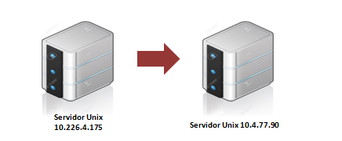

Para las presentes pruebas fue requerido el siguiente software y herramientas:

|  |  |  |
| --- | --- | --- |
| **#** | **Software o Herramienta** | **Descripción** |
| 1 | Sistema Operativo | Windows |
| 2 | Servidor Base de Datos | Teradata, Netezza |
| 3 | Lenguaje Aplicación | Linux, Python |

# PRUEBAS UNITARIAS

## RF.01 REGISTRO DE TERMINAL IMPORTADO POR EL CLIENTE

|  |  |
| --- | --- |
| Componentes: | PLTCHRNFJ   * SPTdt_PLTCHRNFJ.xlsx (Config. SP Teradata) * EXTDT_PLT_CHRN_FJ.xlsx (Config. EXTPLTCHRNFJ Extractor) * NzLoad_PLT_CHRN_FJ.xlsx (Config Carga REGPLTCHRNFJ Netezza) * Sched_PLT_CHRN_FJ.xlsx (Config. Schedule) * SPTdt_PLTMTC.xlsx (Config. SP Teradata) * EXTDT_PLT_MTC.xlsx (Config. EXTPLTMTC Extractor) |
| Descripción: | Extractor EXTPLTCHRNFJ EXTPLTMTC y cargar a la tabla maestra– Framework Genérico Python |
| Entrega: | 18/08/2023 |
| Proyecto: | FEAT-10581- REGU 1216-Fuentes: Agregados de Planta Fija -Construcción y Certificación |
| Tipo de prueba: | Funcional y Técnica |

### Configuración de Procesos

Datos de accesos BD.:

|  |  |  |
| --- | --- | --- |
| TERADATA - QUARK | | |
| Servidor | : | 10.226.4.214 |
| Usuario | **:** | DWC_CARGA |
| Password | **:** | *********** |
| Ruta | **:** | PE_REG_P_FG_CONFIG |

|  |  |  |
| --- | --- | --- |
| NETEZZA - MAKO | | |
| Servidor | : | 10.4.35.1 |
| Usuario | **:** | SMENDOZAG |
| Password | **:** | ******** |
| Ruta | **:** | PROD_REGU_INPUT_DATA |

Datos de accesos S.O.:

|  |  |  |
| --- | --- | --- |
| LINUX - lnxapvlcmo0003.lnx.gp.inet | | |
| Servidor | : | 10.4.77.90 |
| Usuario | **:** | usrewa6 |
| Password | **:** | ******** |
| Ruta | **:** | /datos5/FG_REG_PROD/Shells |

#### **Agregados de la Planta Churn Fija y Planta MTC**

**Registro Módulo de Procedimiento Almacenado en TDT:**

**Modo de Ejecución:**

Ejecución shell:

* cd /datos5/FG_REG_PROD/Shells
  + python Frame_LoadSP.py SPTdt_PLTCHRNFJ.xlsx
  + python Frame_LoadSP.py SPTdt_PLTMTC.xlsx
* **Validación del Registro - Log Linux:**

Verificar log en ruta:

/datos5/FG_REG_PROD/Logs/SPTdt_PLTCHRNFJ.xlsx_YYYYMMDD_HHMMSS.log

/datos5/FG_REG_PROD/Logs/SPTdt_PLTMTC.xlsx_YYYYMMDD_HHMMSS.log

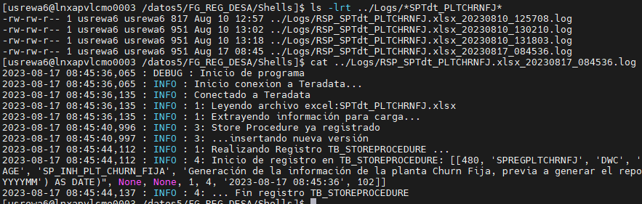

* **Validación del Registro - Log BD:**

--Validación Config. SP

**select** * **from** PE_REG_P_FG_CONFIG.TB_STOREPROCEDURE  
where CodigoSP **in** ('SPREGPLTCHRNFJ',’ SPREGPLTMTC’) **and** EstadoSP=1**;**

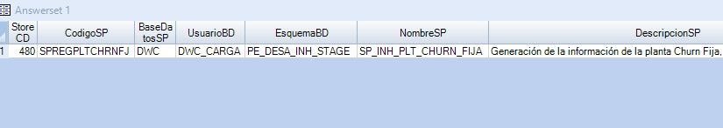

**Registro Módulo Extractor:**

**Modo de Ejecución:**

Ejecución shell:

* cd /datos5/FG_REG_PROD/Shells
  + python Frame_Load_Extract.py EXTDT_PLT_CHRN_FJ.xlsx
  + python Frame_Load_Extract.py EXTDT_PLT_MTC.xlsx
* **Validación del Registro - Log Linux:**

Verificar log en ruta:

/datos5/FG_REG_PROD/Logs/EXTDT_PLT_CHRN_FJ.xlsx_YYYYMMDD_HHMMSS.log

/datos5/FG_REG_PROD/Logs/EXTDT_PLT_MTC.xlsx_YYYYMMDD_HHMMSS.log

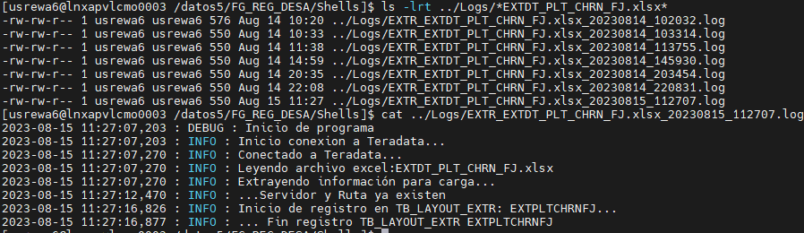

* **Validación del Registro - Log BD:**

--Validación Configuración de Extractor

**select** * **from** PE_REG_P_FG_CONFIG.TB_LAYOUT_EXTR  
where NombLayout **in** ('EXTPLTCHRNFJ',’ EXTPLTMTC) **and** estadoLayout=1**;**

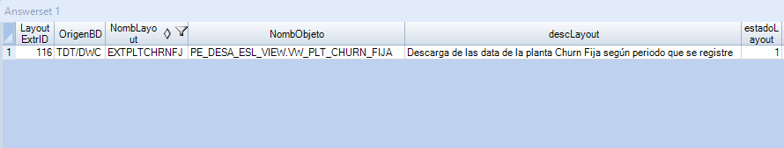

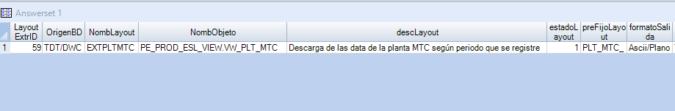

1. **Registro Módulo Layout Carga NZ:**

**Modo de Ejecución:**

Ejecución shell:

* cd /datos5/FG_REG_PROD/Shells
* python Frame_Load_Excel_to_TDT.py NzLoad_PLT_CHRN_FJ.xlsx
* python Frame_Load_Excel_to_TDT.py NzLoad_PLT_MTC.xlsx
* **Validación del Registro - Log Linux:**

Verificar log en ruta:

/datos5/FG_REG_PROD/Logs/NzLoad_PLT_CHRN_FJ.xlsx_YYYYMMDD_HHMMSS.log

/datos5/FG_REG_PROD/Logs/NzLoad_PLT_MTC.xlsx_YYYYMMDD_HHMMSS.log

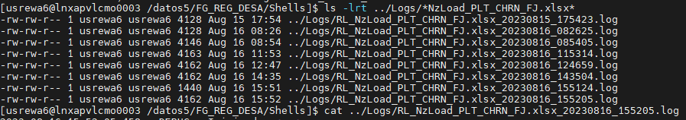

* **Validación del Registro - Log BD:**

--Validación Configuración Layout - STAGE

**select** * **from** PE_REG_P_FG_CONFIG.TB_LAYOUT  
where NombreLayout **in** ('REGPLTCHRNFJ',’INPPLTMTC’) **and** estadoLayout=1**;**

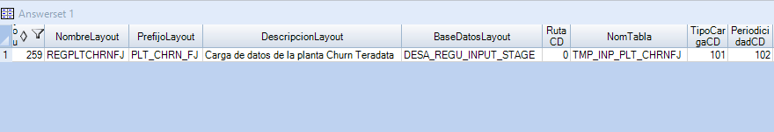

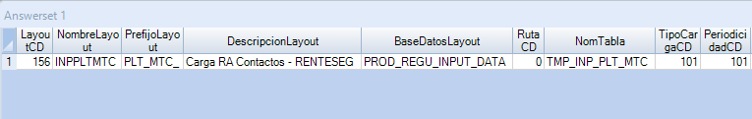

--Validación Configuración Campos Layout - STAGE

**SELECT** *   
FROM PE_REG_P_FG_CONFIG.TB_CAMPOS_LAYOUT  
WHERE   
 (LAYOUTCD, VERSION) = (**SELECT** LAYOUTCD, VERSION   
 **FROM** PE_REG_P_FG_CONFIG.TB_LAYOUT   
 **WHERE** NOMBRELAYOUT IN ('REGPLTCHRNFJ',’ INPPLTMTC’) **AND** ESTADOLAYOUT=1)  
ORDER **BY** ORDEN **ASC;**

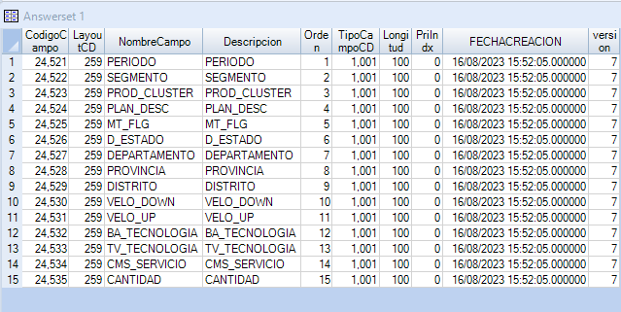

1. **Registro Módulo Agendamiento (Schedule):**

* **Modo de Ejecución:**

Ejecución shell:

* cd /datos5/FG_REG_PROD/Shells
  + - * python Frame_LoadSchedule.py Sched_PLT_MTC.xlsx
      * python Frame_LoadSchedule.py Sched_PLT_CHRN_FJ.xlsx
* **Validación del Registro - Log Linux:**

Verificar log en ruta:

/datos5/FG_REG_PROD/Logs/RS_Sched_PLT_MTC.xlsx_YYYYMMDD_HHMMSS.log

/datos5/FG_REG_PROD/Logs/RS_Sched_PLT_CHRN_FJ.xlsx_YYYYMMDD_HHMMSS.log

### Ejecución de Procesos

Datos de acceso:

|  |  |  |
| --- | --- | --- |
| LINUX | | |
| Servidor | : | 10.4.77.90 |
| Usuario | **:** | Usrewa5 |
| Password | **:** | ***** |
| Ruta | **:** | /datos5/FG_REG_PROD/Shells |

#### **Agregados de Planta Churn Fija**

**Ejecución Módulo Procedimiento Almacenado:**

**Modo de Ejecución:**

Ejecución shell:

* cd /datos5/FG_REG_PROD/Shells
* python Frame_EjecutaSP.py SPREGPLTCHRNFJ YYYYMM
* python Frame_EjecutaSP.py SPREGPLTMTC YYYYMMDD
* **Validación de Ejecución Proceso - Log Linux:**

Verificar log en ruta:

/datos5/FG_REG_PROD/Logs/EXSP_SPREGPLTCHRNFJ_YYYYMMDD_HHMMSS.log

/datos5/FG_REG_PROD/Logs/EXSP_SPREGPLTMTC_YYYYMMDD_HHMMSS.log

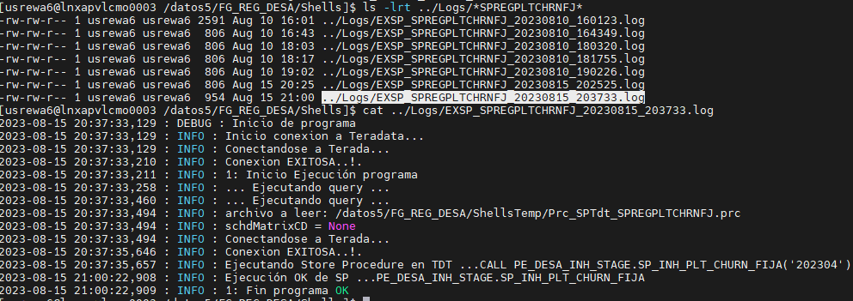

**Ejecución Módulo Procedimiento de Extracción:**

**Modo de Ejecución:**

Ejecución shell:

* cd /datos5/FG_REG_PROD/Shells
* python Frame_Extractor.py EXTPLTCHRNFJ
* python Frame_Extractor.py EXTPLTMTC
* **Validación de Ejecución Proceso - Log Linux:**

Verificar log en ruta:

/datos5/FG_REG_PROD/Logs/EXTDT_ EXTPLTCHRNFJ _YYYYMMDD_HHMMSS.log

/datos5/FG_REG_PROD/Logs/EXTDT_ EXTPLTMTC_YYYYMMDD_HHMMSS.log

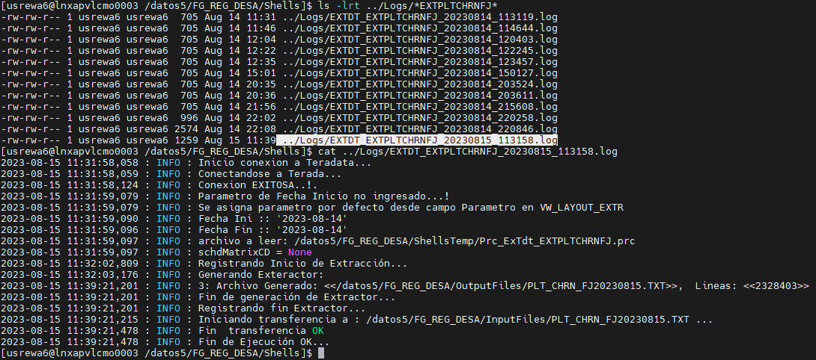

* **Validación de Ejecución Proceso - Log BD:**

--Validación Ejecución - Tabla Log Layout Extr:

**SELECT** * **FROM** PE_REG_P_FG_CONFIG.TB_LOG_LAYOUT_EXTR  
WHERE NOMBLAYOUT **IN** ('EXTPLTCHRNFJ',’ EXTPLTMTC)   
ORDER **BY** FECINIGEN_TS **DESC;**



**Ejecución Módulo de Carga:**

**Modo de Ejecución:**

Ejecución shell:

* cd /datos5/FG_REG_PROD/Shells
* python Frame_NZLoad.py REGPLTCHRNFJ YYYYMMDD
* python Frame_NZLoad.py INPPLTMTC YYYYMMDD
* **Validación de Ejecución Proceso - Log Linux:**

Verificar log en ruta:

/datos5/FG_REG_PROD/Logs/NZLoad_ REGPLTCHRNFJ _YYYYMMDD_HHMMSS.log

/datos5/FG_REG_PROD/Logs/NZLoad_ INPPLTMTC_YYYYMMDD_HHMMSS.log

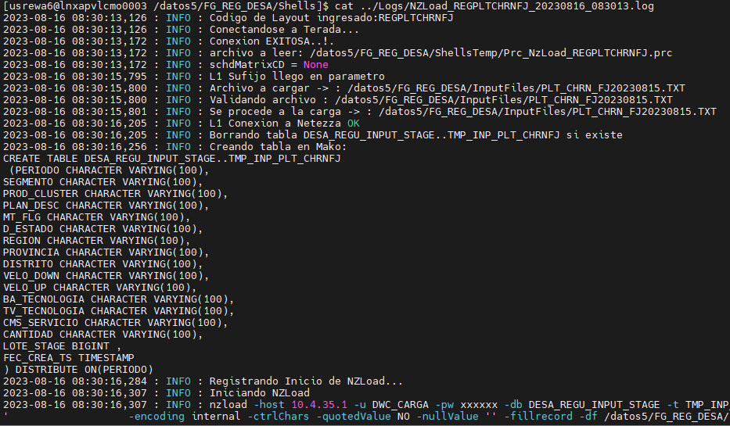

* **Validación del Ejecución Proceso - Log BD:**

--Validación Ejecución - Tabla Log Carga Stage:

**SELECT** * **FROM** PE_REG_P_FG_CONFIG.TB_LOG_CARGA  
WHERE NOMBRELAYOUT **IN** ('REGPLTCHRNFJ',’ INPPLTMTC’)   
ORDER **BY** LOTESTAGE **DESC;**

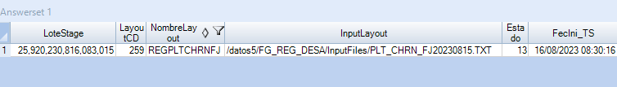



**Ejecución Módulo Transformación:**

**Modo de Ejecución:**

Ejecución shell:

* cd /datos5/FG_REG_PROD/Shells
* python Frame_TransformaRN_NZ.py REGPLTCHRNFJ
* python Frame_TransformaRN_NZ.py INPPLTMTC
* **Validación de Ejecución Proceso - Log Linux:**

Verificar log en ruta:

/datos5/FG_REG_PROD/Logs/TRRN_ REGPLTCHRNFJ _YYYYMMDD_HHMMSS.log

/datos5/FG_REG_PROD/Logs/TRRN_ INPPLTMTC_YYYYMMDD_HHMMSS.log

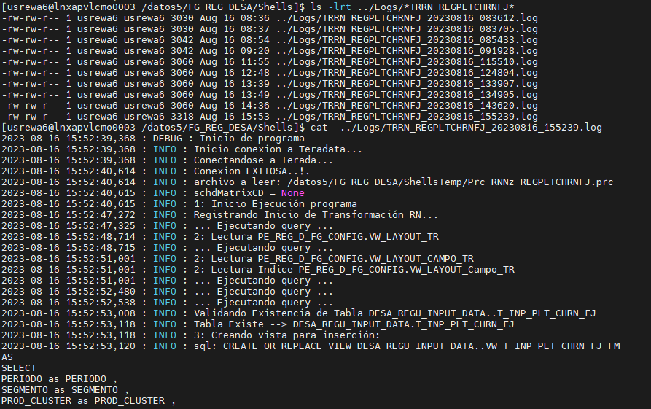

* **Validación del Ejecución Proceso - Log BD:**

--Validación Ejecución - Tabla Log RN:

**SELECT** * **FROM** PE_REG_P_FG_CONFIG.TB_LOG_RN

**WHERE** NombreLayout in (‘REGPLTCHRNFJ’,’ INPPLTMTC’) **ORDER** **BY** LogID **DESC;**

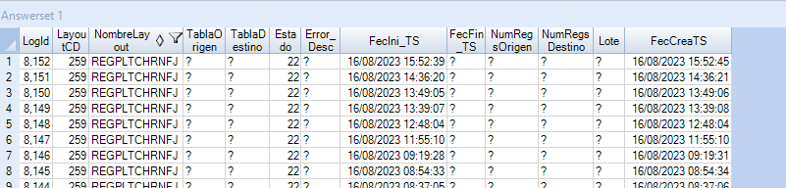

### Validación de Cargas Tablas & Reportes

Datos de acceso:

|  |  |  |
| --- | --- | --- |
| LINUX | | |
| Servidor | : | 10.4.35.1 |
| Usuario | **:** | SMENDOZAG |
| Password | **:** | ********* |
| BD | **:** | PROD_REGU_NORMA_STAGE  PROD_REGU_NORMA_DATA |

#### **Reporte PLTCHRNFJ**

**Validación Carga TXT**

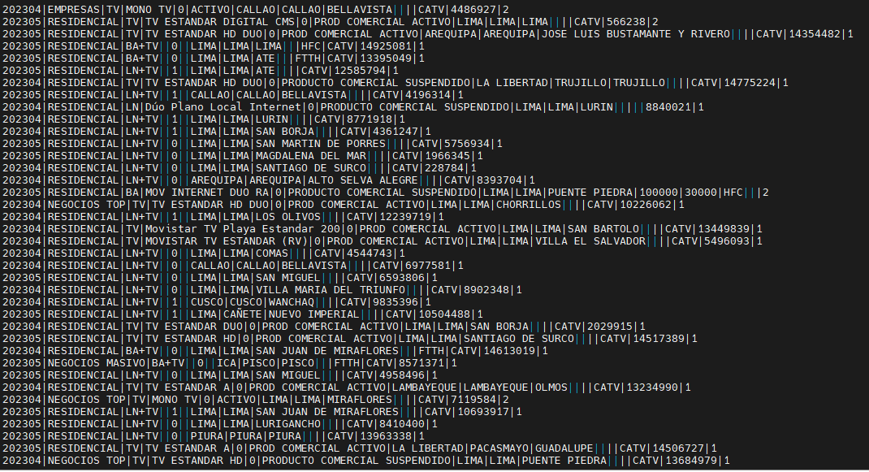

**Validación Tabla Temporal**

**SELECT PERIODO,COUNT(*) FROM DESA_REGU_INPUT_STAGE..TMP_INP_PLT_CHRNFJ**

**GROUP BY PERIODO**

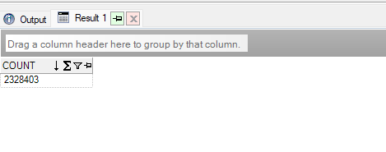

**SELECT FEC_CREA_TS,count(*)**

**FROM PROD_REGU_INPUT_DATA..TMP_INP_PLT_MTC**

**group by FEC_CREA_TS**

**Validación Tabla Histórica Final**

**SELECT COUNT(*) FROM DESA_REGU_INPUT_DATA..T_INP_PLT_CHRN_FJ**

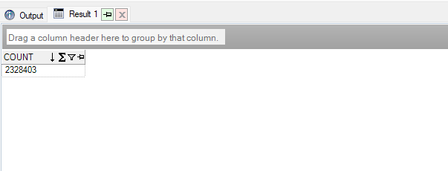

**SELECT count(*) FROM PROD_REGU_INPUT_DATA.. T_INP_PLT_MTC_INEI**

## ANEXO B - GLOSARIO DE TÉRMINOS Y ACRÓNIMOS

No Aplica

## ANEXO C - DOCUMENTACIÓN ADICIONAL

No Aplica